









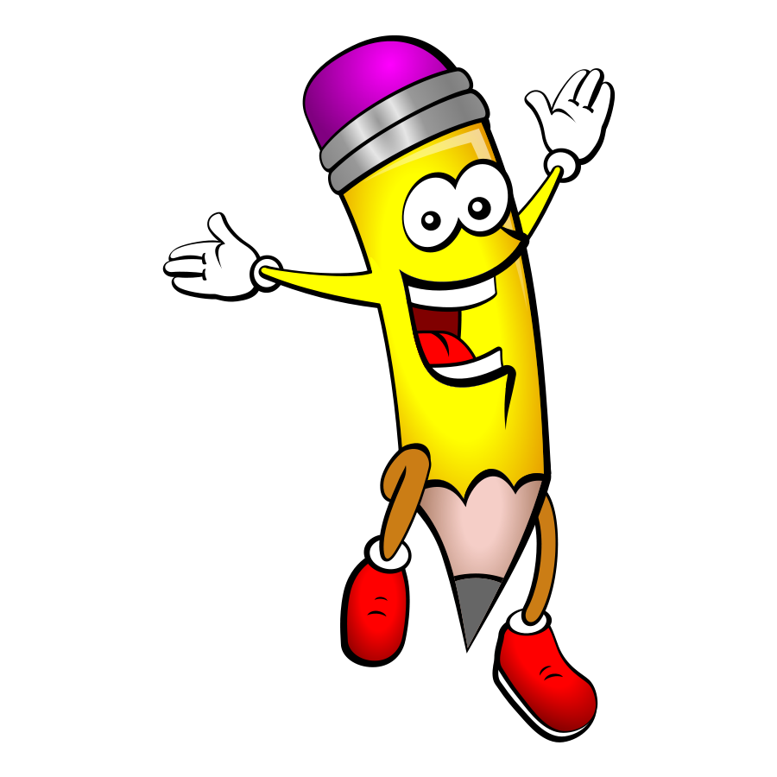

**LES ARTICLES DÉFINIS**



**Recopie les fournitures scolaires avec les articles dans les cahiers correspondants.**



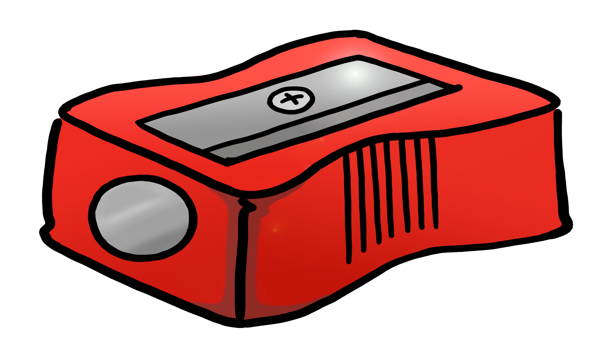





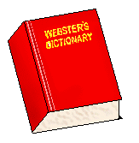

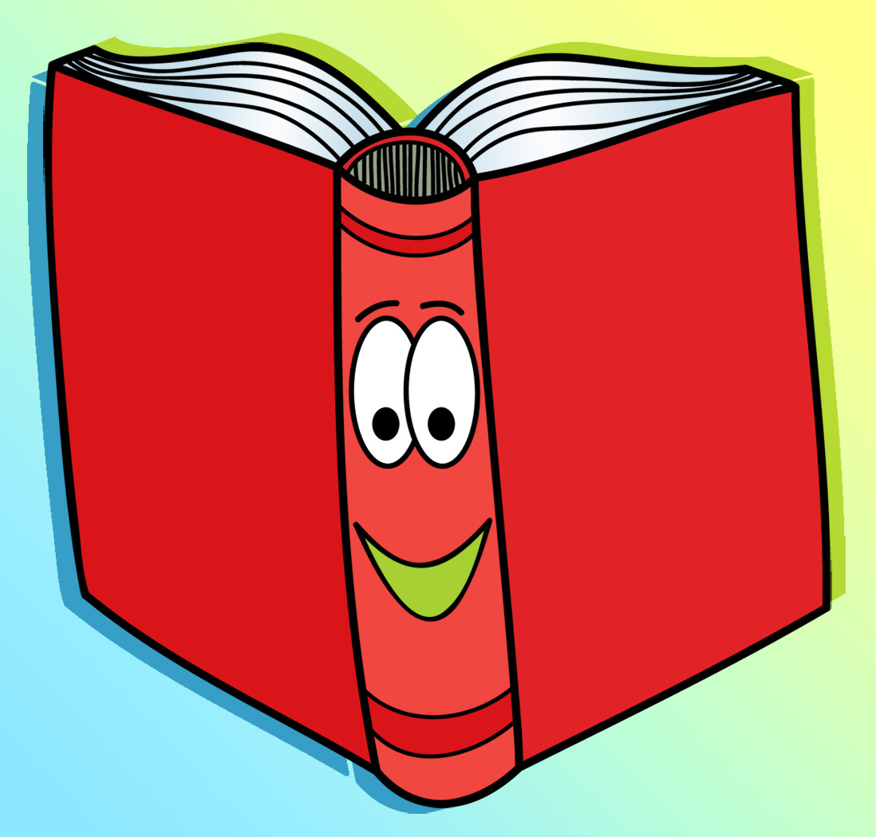



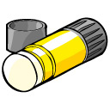

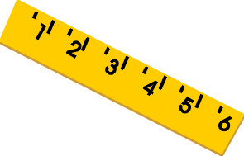

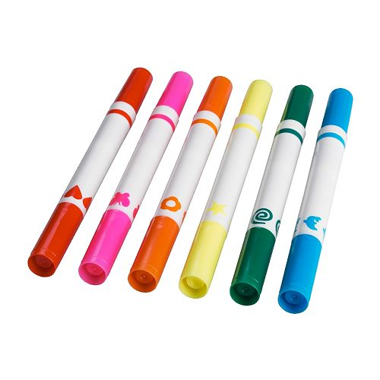

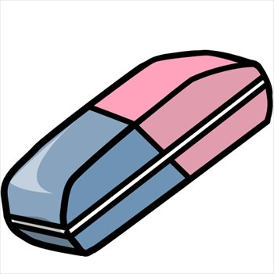

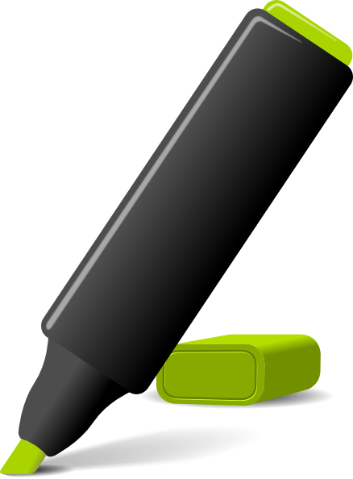

crayon - crayons de couleur - stylo - surligneur - feutres - gomme - règle - bâton de colle - ciseaux -

trousse - sac à dos - livre - classeur - feuille de papier - dictionnaire - tableau - taille-crayon - cahier

**FÉMININ SINGULIER**



**(MASC. / FÉM.) PLURIEL**



**MASCULIN SINGULIER**



PLURIEL

SINGULIER

DES

UNE

UN

FÉMININ

MASCULIN

**LES ARTICLES INDÉFINIS**

PLURIEL

SINGULIER

LES

LA (L’)

L

LE (L’)

FÉMININ

MASCULIN